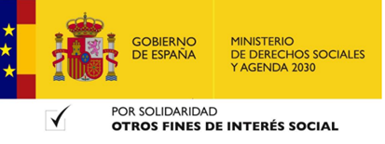 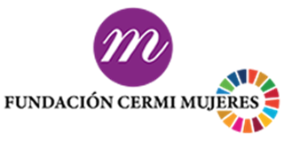

**XXVIII webinario ‘No Estás Sola’**

***El acceso a la justicia***

***de las mujeres y niñas con discapacidad***

Miércoles, 24 de marzo de 2021

De 15:00 a 16:30 h, hora local de Madrid

Desarrollo en formato virtual

**PROGRAMA**

15:00 h: Bienvenida a participantes.

15:05 h: *El acceso a la justicia de las mujeres y niñas con discapacidad*

15:10 h: Testimonio en primera persona de mujer sordociega

15:18 h: Testimonio en primera persona de mujer con discapacidad intelectual

15:26 h: Testimonio en primera persona de mujer con discapacidad psicosocial

15:34 h: Testimonio en primera persona de madre con discapacidad de hija con discapacidad

15:42 h: Testimonio en primera persona de mujer con parálisis cerebral

15:50 h: Testimonio en primera persona de mujer sorda

15:58 h: Intervención de la Fiscal de Sala para la Protección de Personas con Discapacidad y Mayores, Dª. María José Segarra Crespo

16:15 h: Intervención de participantes.

16:30 h: Despedida y cierre. Fundación CERMI Mujeres.

**BOLETÍN DE INSCRIPCIÓN:**

<https://zoom.us/webinar/register/WN_3IQ2BqEXRDK5VpOBaSD7qw>



**ACTO ACCESIBLE**